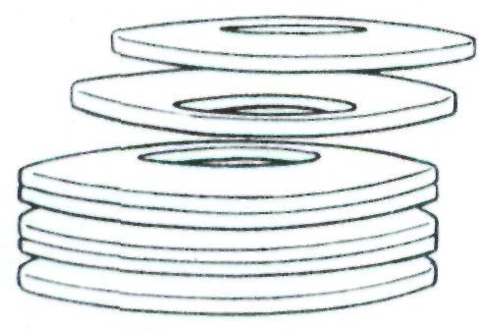Los RESORTES PLATO, formados por la sobreposición de arandelas cónicas de acero especial, pueden ser montados "al momento", con las más variadas características.

Cuanto más resortes plato sean empilados en el mismo sentido, mayor es la carga aplicable. Cuanto más juegos de resortes plato sean empilados en sentindo contrario, mayor es la deflexión permisible.

3.660

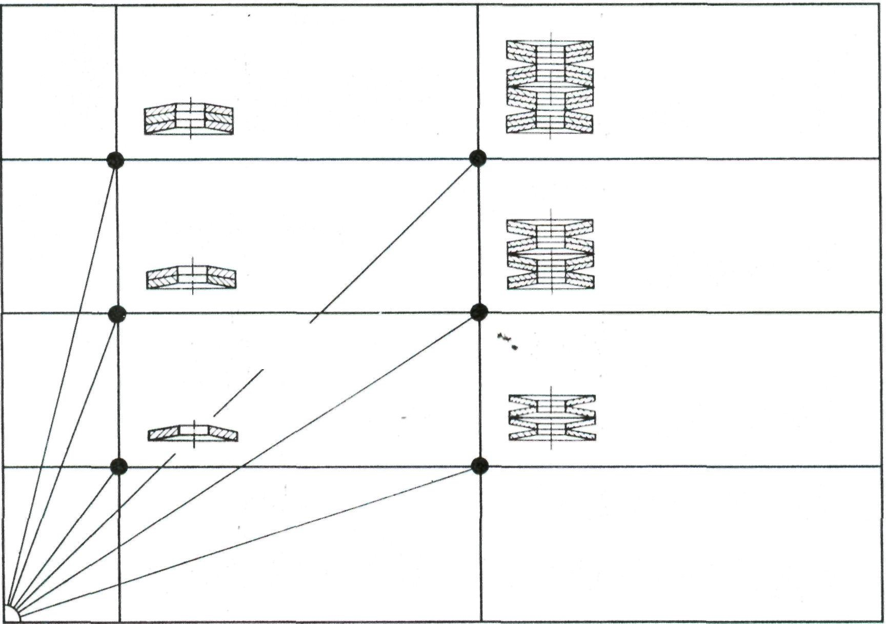

DISPOSICIÓN TRÍPLICE - UN JUEGO CARGA MAX. = 3 x C • CURSO MAX. = f

DISPOSICIÓN TRÍPLICE - 4 JUEGOS CARGA MAX. = 3 x C

CURSO MAX. =4x 1

DISPOSICIÓN DOBLE - UN JUEGO CARGA MAX. = 2 x C • CURSO MAX. • f

DISPOSICIÓN DOBLE • 4 JUEGOS CARGA MAX. * 2 x C

CURSO MAX. = 4 x f

DISPOSICIÓN SIMPLE - RESORTE

CARGA MAX. = C • CURSO MAX. • f

***/***

DISPOSICIÓN SIMPLE - 4 RESORTES CARGA MAX. =C

CURSO MAX. =4 x f

LOS VALORES DEL DIAGRAMA CORRESPUENDEN AL RESORTE PLATO 680.025

**Fuerza del Resorte (Kg)**

**2.440**

**1.220**

**1.4**

**1.2**

**1.0**

C/C máx. (f=hj)

**0,8**

**0,6**

**0,4**

**0,2**

**o 0,82 3,28**

Deflexión del resorte (mm)

Para calcular la carga C a la cual resiste

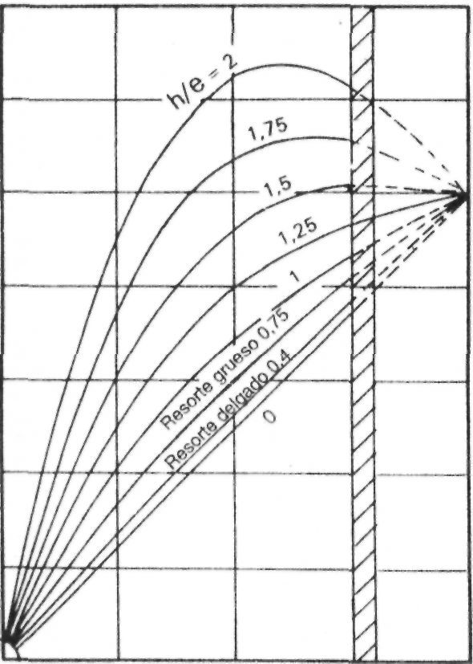un disco a una cierta deflexión se utiliza la fórmula:

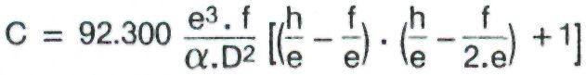

El valor a depende de la relación D/d

|  |  |  |  |  |  |  |  |  |  |  |
| --- | --- | --- | --- | --- | --- | --- | --- | --- | --- | --- |
| D/d | 1,5 | 1,6 | 1,7 | 1,8 | 1,9 | 2,0 | 2,1 | 2,2 | 2,3 | 2,4 |
| ***α*** | 0,53 | 0,57 | 0,61 | 0,65 | 0,67 | 0,69 | 0,71 | 0,73 | 0,74 | 0,75 |

0

0 **0,25 0,5 0,75 1**

**f/h -**

Curvas características para diferentes relaciones h*/e.* Los resortes fabricados según la Norma DIN 2093, presentan características casi similares.

El curso permisible del resorte "f" depende mucho del número de oscilaciones de la carga y puede variar de f = 0,25 h para altas oscilaciones hasta f = 0,75 h para bajas oscilaciones. La larga C indicada en la tabla se refiere al resorte comprimido en la medida de curso teórico máximo f = 0,75 h.